ПОПОВА ВАЛЕНТИНА АНДРЕЕВНА (1923–d)

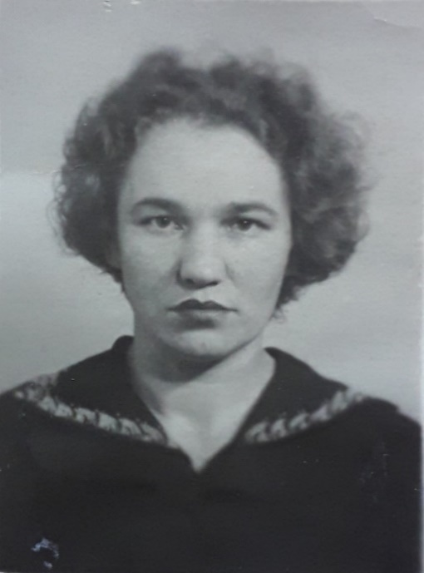
Попова Валентина Андреевна в 1945 г. с отличием окончила историко-филологический факультет КГПИ. В 1949–1953 гг. училась в аспирантуре в ИМЛИ им. А.М. Горького.
С 1954 по 1980 гг. работала в должности старшего преподавателя, доцента кафедры русской, зарубежной и коми литературы.
Валентина Андреевна читала курсы «Детская литература», «Русская литература XIX века», «Устное народное творчество».
В.А. Попова проводила большую научно-методическую работу, принимала активное участие в составлении программ и учебных пособий для школ Коми АССР, оказывала методическую помощь Институту усовершенствования учителей.
Награждена медалью «За доблестный труд в Великой Отечественной войне 1941– 1945 гг.», значком «Отличник народного просвещения» и грамотами Министерства просвещения Коми АССР.

